2018-2

오픈소스 SW 과제3 계획서



세종대학교

오픈소스 SW 개론

장문정 교수님

|  |  |
| --- | --- |
| 팀장 : 박기원 | |
| 14011428 | 박기원 |
| 17010491 | 이경은 |
| 17011482 | 권은지 |
| 17011500 | 이동엽 |

목차

1. 프로젝트 개요----------------------------------------------------3p

가-1. 프로젝트 주제

가-2. 주제 선정 이유

가-3. 프로젝트 목표

가-4. 프로젝트 범위

가-5. 프로젝트 환경

1. 오픈소스 SW-----------------------------------------------------4p

나-1. 선택한 오픈소스 SW에 대한 설명

나-2. 출처

나-3. 오픈소스 라이선스

1. 프로젝트 수행----------------------------------------------------6p
2. 역할 분담 및 수행 일정-----------------------------------------8p
3. 회의록------------------------------------------------------------9p

**가 | 프로젝트 개요**

주제 및 개발 환경

**가-1 | 프로젝트 주제**

* 2048 게임

**가-2 | 주제 선정 이유**

기존에 팀원 모두 2048 게임을 실행해본 경험이 있었다. 2048 게임

자체의 로직이 단순하여, 이해할 수 있을 만한 간단한 논리의 코드로 작성되어 있음을 확인했다. 하지만 코드 중간에 goto문 남용과 조건문 등이 가독성을 떨어트리는 부분이 많아 이것을 수정해보고 싶다는 의욕이 생겨 이 프로젝트를 주제로 선정하게 되었다.

**가-3 | 프로젝트 목표**

* 찾은 2048 코드를 깔끔한 코드로 개선하기 위해 코드를 분석 및 변형하고 이 과정을 통해 코드 분석 능력 및 코딩 능력을 향상시킨다.
* git-bash을 통해 서로 수정한 코드를 공유하고 git-bash 활용 능력을 향상시킨다.
* github 기능들을 모두 사용해보며 git에 대한 이해력을 높인다.
* 팀원들과 서로 협업하여 의사소통 능력을 가진다.
* 사용자들이 더 흥미를 느낄 수 있도록 개선시킬 방향을 찾고 적용시켜 본다.

**가-4 | 프로젝트 범위**

* Git-bash로 Github 사용
* goto문을 쓰지 않고 처리한다. (goto문 과다 사용)
* if문과 for문의 조건에서 가독성을 해치는 부분을 수정한다.
* 게임 내 오류인 한 번에 모든 연산 처리 해결

**가-5 | 프로젝트 환경**

초기 개발 환경 | Support Windows and Linux

팀 실행 환경 | Window

Visual Studio 2017 ( SDL 체크 해제 )

**나 | 오픈소스 SW**

프로젝트에 대한 설명 및 오픈소스 라이선스

**나-1 | 선택한 오픈소스 SW에 대한 설명**

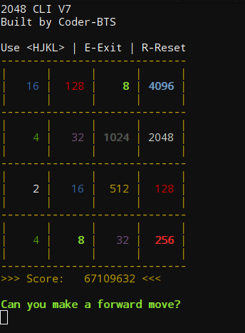

[ 그림 1 ] 실행 화면

2048게임은 4*4 판 위에 블록들을 키보드 방향키나 터치 스크린으로 드래그 하면 블록이 전 부 그 방향으로 이동하면서 같은 숫자가 있을 경우 합쳐진다. 빈 자리 중 한 칸에 랜덤하게 2 또는 4가 나온다. 이를 반복하여 2로부터 2048을 만들면 성공하는 게임이다.

**나-2 | 출처**

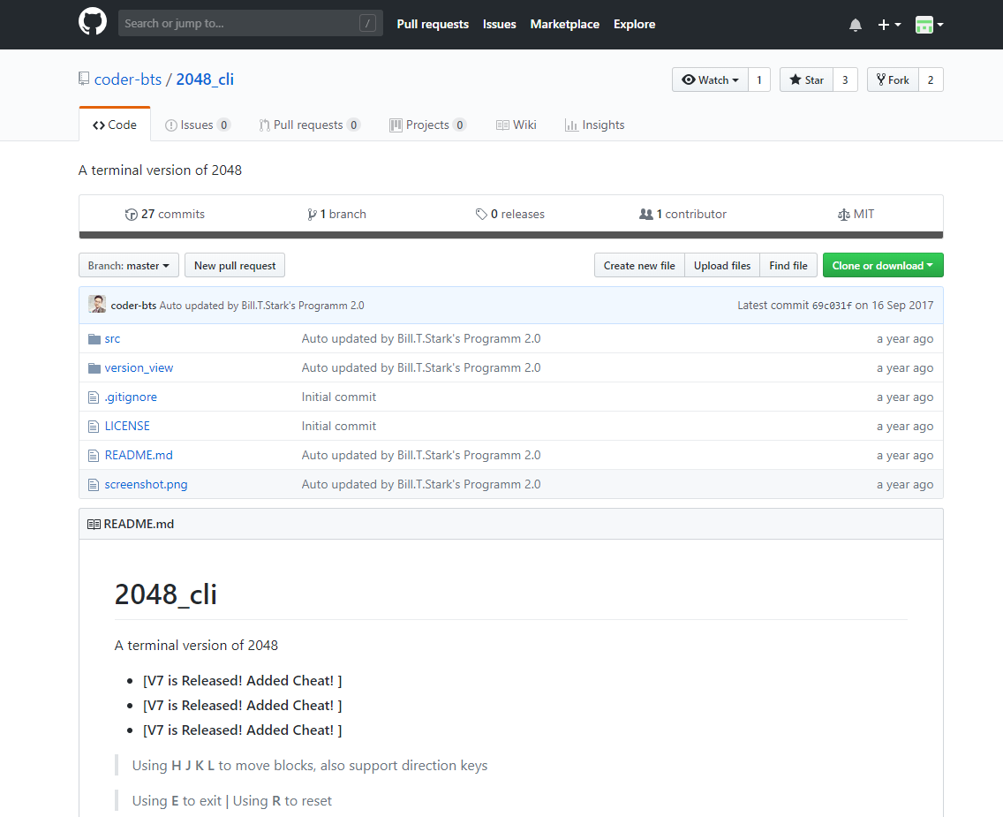

[ 그림 1 ] Github 에서 오픈 소스를 찾은 모습

Github 저장소에서 코드를 확인할 수 있다.

<https://github.com/coder-bts/2048_cli>

**나-3 | 오픈소스 라이선스**

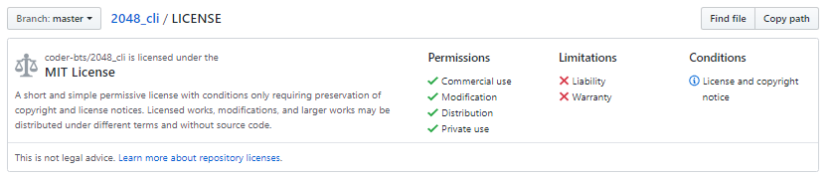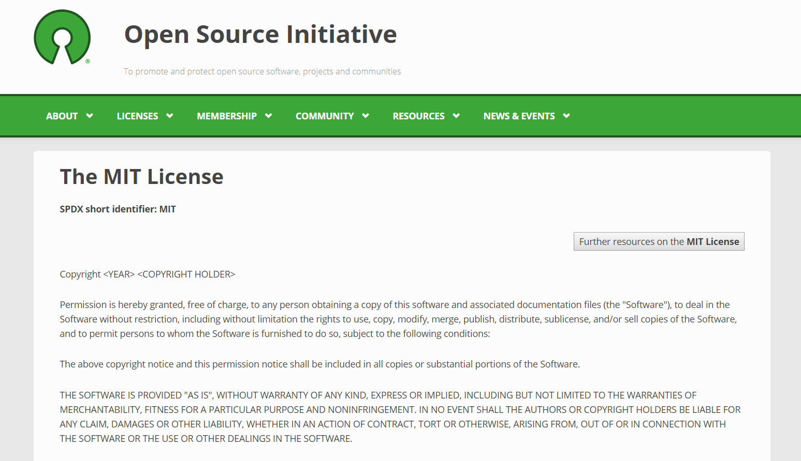

[ 그림 1 ] 이 프로젝트는 MIT라이선스를 가지고 있다.

[ 그림 2 ] open source 사이트에서 MIT license가 명시되어 있다.

Github 저장소에서 라이선스를 확인할 수 있다.

<https://github.com/coder-bts/2048_cli/blob/master/LICENSE>

**다 | 프로젝트 수행**

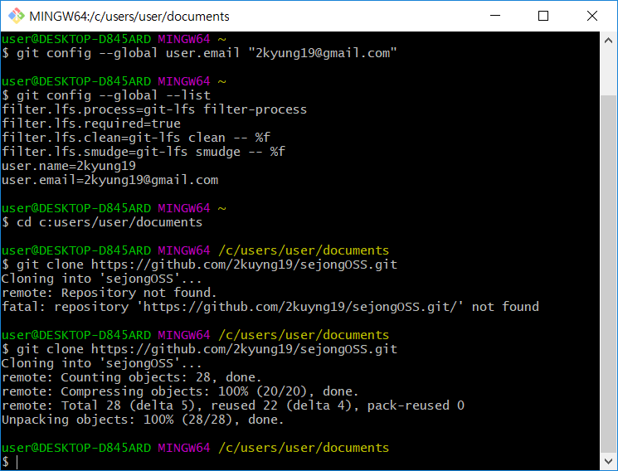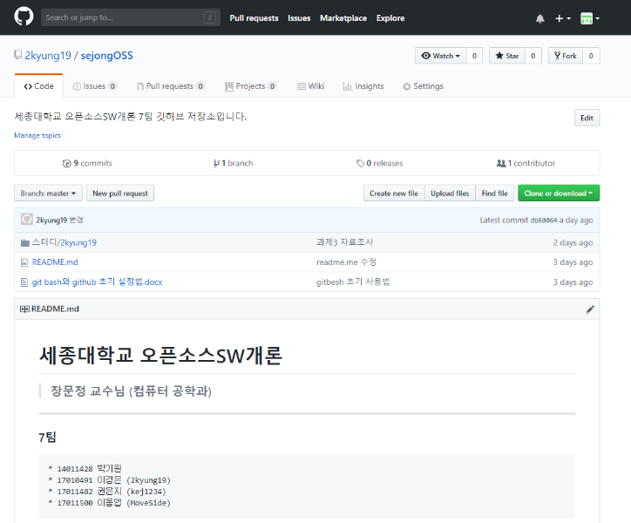**1. Git-bash로 Github 사용**

[ 그림 1 ] 오픈소스SW개론 4팀 github 저장소 [ 그림 2 ] git-bash 초기 설정

프로젝트를 수행하기 위해 [그림 1] 과 같이 github에 저장소를 만들었다(<https://github.com/2kyung19/sejongOSS>). 그 이후 [그림 2] 처럼 github와 연동 시키기 위해 git-bash 초기 설정을 한다.

**2. goto문 수정**

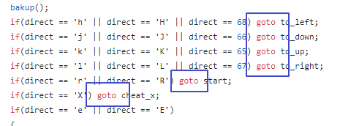

[ 그림 3 ] 이것은 일 부분이며, 더 많은 goto문이 있음

goto 문은 프로그램이 실행되는 위치를 강제적으로 변경시킴으로써 프로그램의 가독성을 떨어트리고 논리 흐름 파악을 어렵게 하며 디버깅이 힘들다. 그 이유로 수업에서도 goto문을 거의 쓰지 않고, 최근에는 goto문이 아예 없는 언어들도 있다고 한다. 이 때문에 우리 팀은 goto문을 대체하여 switch문을 이용하여 각 case별로 함수를 호출하는 식으로 고치고자 한다.

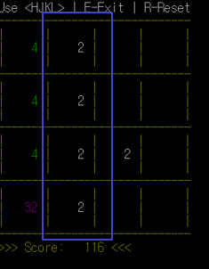**3. 게임 단계 오류**

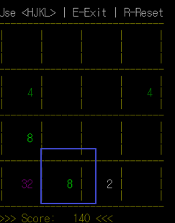

[ 그림 4 ] 원래는 두번째 세로 줄이 4|4가있어야 되지만

[ 그림 5 ] 보는 것과 같이 2를 한꺼번에 계산하여 8로 계산을 한번에 함

게임 내 연산은 한 번에 하나만 가능하기 때문에 [그림 4]에서의 두번째 줄 연산은 2를 한 번만 더한 4 | 4가 되어야 한다. 그러나 [그림 5]에서와 같이 이 코드는 한 번 실행할 때 연산을 여러 번 하는 오류가 발생한다. 이를 고치기 위해 각 방향으로 움직이면 해당 방향의 끝에서부터 각 연산을 진행하며, 한 번 연산이 실행된 결과물은 건너뛰고 다시 연산을 진행하려 한다.

**4. 코드 분배**

수정해야 할 부분은 다음과 같다.

ㄱ. 빈 칸을 채울 때 코드가 비효율적이다. 한 칸을 채울 때 마다 칸을 모두 다 검사한다. 칸을 검사하는 순서가 정해져 있어서 랜덤이 아님

ㄴ. goto를 없앰 ( 스위치 문 / 함수화 시킴(방향키) )

ㄷ. 1차원 배열을 2차원 배열로 수정

ㄹ. 주석

각 팀원 별 코드 할당은 다음과 같다.

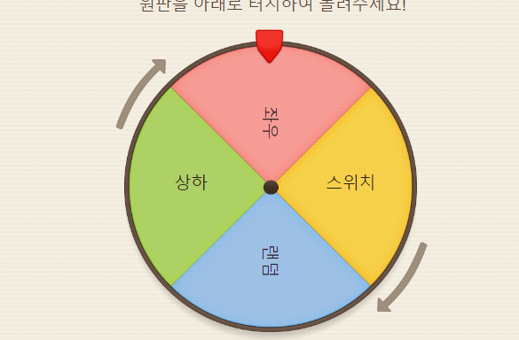

[ 그림 6 ] 아주 공평한 방법으로 정함

은지 : goto로 정의된 상하로 움직이게 하는 코드 함수화

기원 : goto문을 없애기 위해 switch로 수정하고 1차원 배열을 2차원 배열 수정하고 전체 코드 통일화

경은 : 빈 칸을 검사하고 랜덤하게 채우는 최적화된 함수 작성

동엽 : goto로 정의된 좌우로 움직이게 하는 코드 함수화

주석은 각자 맡은 코드 할당에 따라 알아서 적으며, 회의 때 다른 팀원들과 함께 확인한 후 수정

**5. 이후 활동**

위에서 언급한 활동이 전부 끝난 이후에는 좀 더 좋은 코드를 만들기위해 수정 가능한 부분을 찾아보고 이를 실행하는 활동을 한다.

ㄱ. 전역변수를 최대한 지역변수 혹은 상수로 변경

ㄴ. Clear기능 개선

ㄷ. canvas 수정 좀 더 부드럽게 (실행했을 때의 깜빡임)

ㄹ. 기타 기능 추가

**라 | 역할 분담 및 수행 일정**

|  |  |  |  |  |
| --- | --- | --- | --- | --- |
| 팀원  일정 | 박기원 | 이경은 | 권은지 | 이동엽 |
| 1주차  9/13~19 | 회의시간 결정 및 오픈소스 자료조사 | | | |
| 2주차  20~26 | 프로젝트 결정 및 계획서 작성 | | | |
| 3주차  27~10/3 | 계획서 완성 및 git-bash / github 사용법 습득 | | | |
| 4주차  4~10 | 역할 분담된 코드 분석 및 수정 | | | |
| 5주차  11~17 |
| 6주차  18~24 | 중간고사 | | | |
| 7주차  25~31 | 각자 역할 분담된 코드 수정 및 통합 | | | |
| 8주차  11/1~7 |
| 9주차  8~14 | 각자 수정된 코드 점검 및 통합  프로젝트에 추가할 기능 조사 | | | |
| 10주차  15~21 |
| 11주차  22~28 | 기능 추가 | | | |
| 12주차  29~12/3 | 발표준비 | PPT작성 | 보고서작성 | 보고서작성 |

**마 | 회의**

매주 수요일 오후 6시 반 정기 회의이며, 필요에 따라 추가 회의

|  |  |  |  |
| --- | --- | --- | --- |
| **날짜** | **시간** | **장소** | **내용 및 참고 문헌** |
| 9/19 | 18:30 | 동711 | 1. 회의시간 결정 2. 프로젝트 자료조사 |
| 9/23 | 14:00 | Discord  온라인 | 1. 서로 찾은 오픈소스(자료) 공유 2. 프로젝트 선택 3. 계획서 작성  * 참고자료   github-2048게임 / <https://github.com/coder-bts/2018_cli>  open source-MIT license / <https://opensource.org/licenses/MIT> |
| 9/28 | 15:00 | 동415 | 1. 코드 분석 및 로직 머리 속에 넣기 2. 코드 변형 역할 분담 3. 보고서 작성 완료  * 참고자료   네이버 원판 돌리기 |